中国计量大学2018 ~ 2019 学年第 1 学期
《数学物理方法》课程考试试卷（A）
开课二级学院： 光学与电子科技学院，考试时间： 2018年_1月_14日 9:00 时
考试形式：闭卷√、开卷□，允许带 入场
考生姓名： 学号： 专业： 班级：

装

订

线
题序 | 一 | 二 | 三 | 四 | 五 | 六 | 七 | 八 | 九 | 总分
得分
评卷人

- 填空题(20分)
- 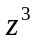的三角式是 ，指数式是 。
- 解析函数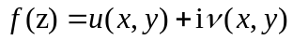则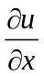=____, 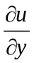=____。
- 幂级数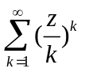的收敛半径是____________。
- 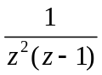在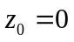的洛朗级数为 。
- 本征值问题 的本征函数为 。
- 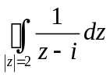=_________。
- 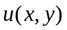是解析函数的实部，它与虚部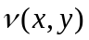互为调和函数，则满足方程________________。
- 定解问题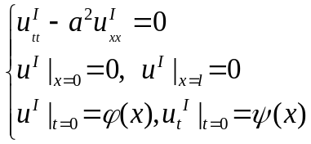的解为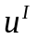，定解问题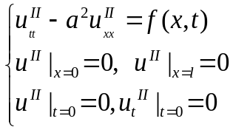解为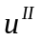，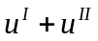是定解问题 的解。
- 若与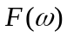分别为傅里叶变换的原函数和像函数，那么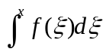的象函数为____________。
- 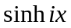=___________________。
- 已知某解析函数实部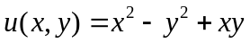,且求该解析函数。(10分)

- 求解实变函数定积分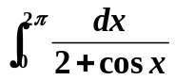。 (10分)

装

订

线

- 求解无限长弦的自由振动，设弦的初始位移为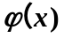，初始速度为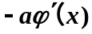。(10分)

- 采用分离变量法求解下面定解问题的一般解。 (15分)
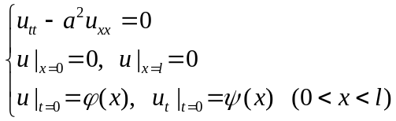

装

订

线

- 长为的均匀杆，两端受压从而长度缩为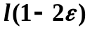,放手后自由振动，求解杆的纵振动。 (15分)

- 求解振动问题。(20分)
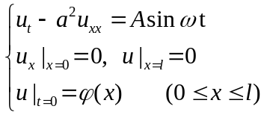

装

订

线

提示： 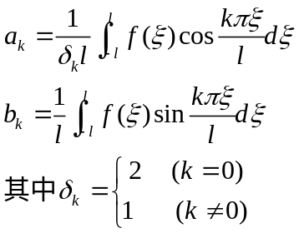 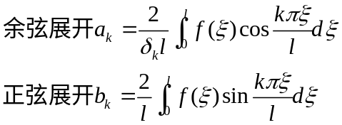
达朗贝尔公式：